Exercise-5.R

B-C-Herbert

2019-09-24

### Exercise 5  
  
remove(list = ls())  
  
x1 = seq(-2,2,le=100)  
x2 = x1  
A = matrix(c(5,4,4,5),2,2)  
  
f= function(v1,v2)  
{  
 A[1,1]*v1^2+A[2,2]*v2^2+2*A[1,2]*v1*v2  
}  
  
resouter=outer(x1,x2,f)  
contour(x1 ,x2 ,resouter,levels = 2, asp = 1, drawlabels = FALSE, xlim=c(-2,2), ylim = c(-2,2))  
  
E=eigen(A)  
E

## eigen() decomposition  
## $values  
## [1] 9 1  
##   
## $vectors  
## [,1] [,2]  
## [1,] 0.7071068 -0.7071068  
## [2,] 0.7071068 0.7071068

###Diese Werte stimmen mit jenen überein, welche mit Hand berechnet wurden.  
  
e10 = E$vectors[,1]  
e11 = (sqrt(2)/sqrt(9))*e10  
arrows(0,0,e11[1],e11[2],col = "black")  
text(e11[1]+0.3,e11[2],"x")  
  
e20 = E$vectors[,2]  
e21 = (sqrt(2)/sqrt(1))*e20  
arrows(0,0,e21[1],e21[2],col = "black")  
text(e21[1]-0.3,e21[2],"y")

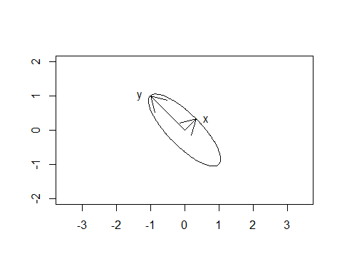

le11 = sqrt(sum(e11^2))  
paste("Die Länge des Eigenvektors x beträgt:", round(le11, digits = 6))

## [1] "Die Länge des Eigenvektors x beträgt: 0.471405"

le21 = sqrt(sum(e21^2))  
paste("Die Länge des Eigenvektors y beträgt:", round(le21, digits = 6))

## [1] "Die Länge des Eigenvektors y beträgt: 1.414214"